LOUIS FERNANDO FLORES MONTUFAR
Email: fernandoflowers97@gmail.com
1ª. Av. 9ª. Calle Lote No. 2 Sector No. 11, Zona 3, Residenciales Jerusalén Escuintla.

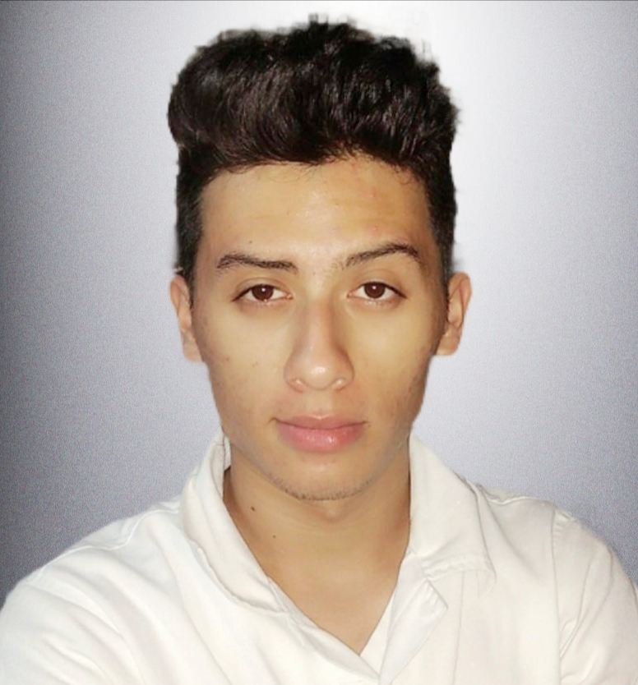

INFORMACION PERSONAL:

Fecha de Nacimiento: 25-12-97

Edad: 21 años

Nacionalidad: Guatemala

Originario de: Escuintla

DPI: 3044 54958 0114

Estado Civil: Soltero

Profesión: BACHILLER EN ELECTRICIDAD

NIT: 9350681-3

Teléfonos: 3501-5506/ 3512-7406

EDUCACION:

Nivel Universitario: 3er. Semestre en la facultad de ingeniería en
Sistemas de Producción Agroindustrial
Universidad de Occidente Sede Escuintla.

EXPERIENCIA LABORAL:

Auxiliar de Bodega: Inicio 1º. De junio 2,016 hasta 15 de mayo de de 2,019, Responsable recepción de materiales y suministros y despachos de los mismos, como también despachos de materias primas, registro todas las operaciones anteriores al sistema SAP. Entre otras actividades relacio- nadas al puesto. En la empresa Compañía de Alimentos del Pacifico, S. A. Planta Escuintla.

REFERENCIAS PERSONALES:

Alexander López Cel. 3505-3589
Coordinador de Almacén

Miriam Morales Cel. 3013-4903
Asist. De Exportaciones

Roderico Rodas Cel. 3026-1509
Coord. De Mercadeo y Ventas

OBJETIVO:

Desarrollarme y crecer tanto profesional como laboralmente, desempeñando mis conocimientos y habilidades para lograr un desempeño satisfactorio tanto personal como para la empresa.

